**Documento de Especificación de Requisitos: CU04-Dar de alta a moderador**

**Historial de revisión**

| **Versión** | **Fecha** | **Preparado por** | **Revisado por** | **Aprobado por** | **Resumen de cambios** |
| --- | --- | --- | --- | --- | --- |
| 1.0 | 10/10/2022 | Ramsés Alfonzo Salinas Mejías | Equipo de proyecto | Equipo de proyecto | Documento inicial:   * + Diagrama de Casos de Uso.   + Especificación de caso de uso 04.   + Interfaces de usuario relacionadas. |
| 1.1 | 17/10/2022 | Ramsés Alfonzo Salinas Mejías  Rosmeri Gloria Ccanto Flores  Ariana Maria Camana Huapaya  Erly Toribio Rivera Inche | Equipo de proyecto | Equipo de proyecto | Actualización de:.   * + Interfaces de usuario relacionadas. |

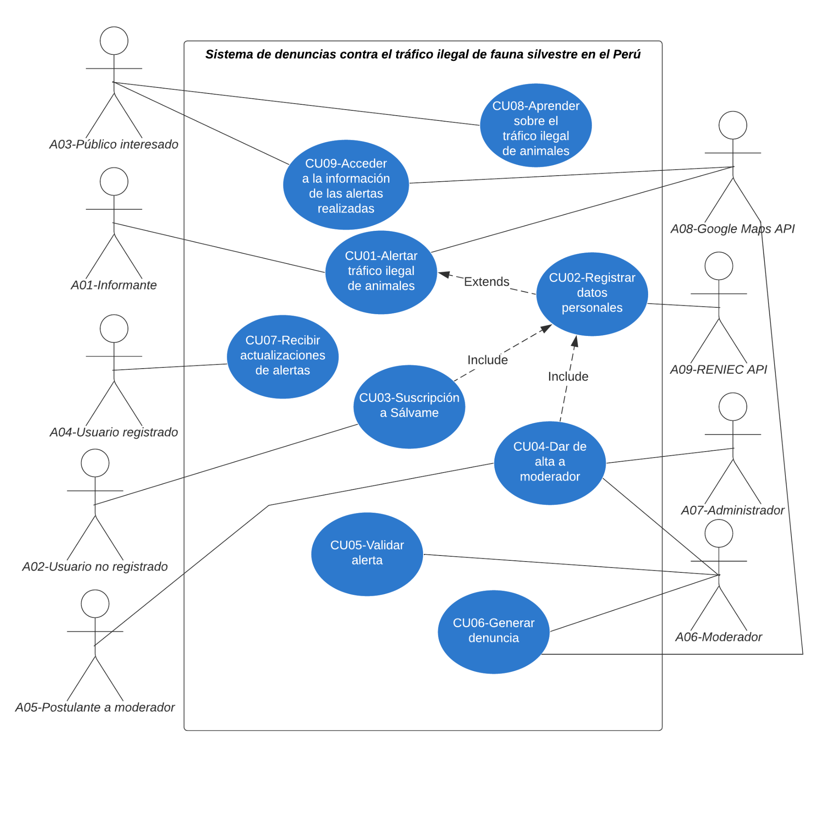

**Diagrama de Casos de Uso**

| **CU04** | | |
| --- | --- | --- |
| **Nombre:** | | Dar de alta a moderador |
| **Autor:** | | GRUPO 01 |
| **Fecha:** | | 02/010/2022 |
| **Descripción:** | | |
| Permite la creación de una solicitud para obtener un rol de moderador, su evaluación y la entrega de credenciales correspondientes. | | |
| **Actores:** | | |
| **1** | A05-Postulante a moderador. | |
| **2** | A06-Moderador. | |
| **3** | A07-Administrador. | |
| **Precondiciones:** | | |
| **1** | El postulante a moderador debe pertenecer a alguna ONG relacionada a la problemática tratada por el sistema. | |
| **Flujo normal:** | | |
| 1. El postulante a moderador presiona el botón “Postular a moderador”. 2. El flujo continúa con el CU02 a partir del punto 1.1.a. del flujo alternativo. 3. El administrador recibe y visualiza la nueva postulación en la IU-11. 4. El administrador valida de forma positiva la información otorgada por el postulante. 5. El administrador envía las credenciales al postulante validado a través de la IU-15. | | |
| **Flujo alternativo:** | | |
| 4.1 El administrador valida de forma negativa la información otorgada por el postulante.   1. La postulación es denegada. | | |
| **Poscondiciones:** | | |
| **1** | De haber sido aceptado, el postulante a moderador pasa a ser un moderador. | |
| **2** | El nuevo moderador debe haber recibido las credenciales correspondientes. | |

**Interfaces de Usuario Relacionadas**

**IU-01**

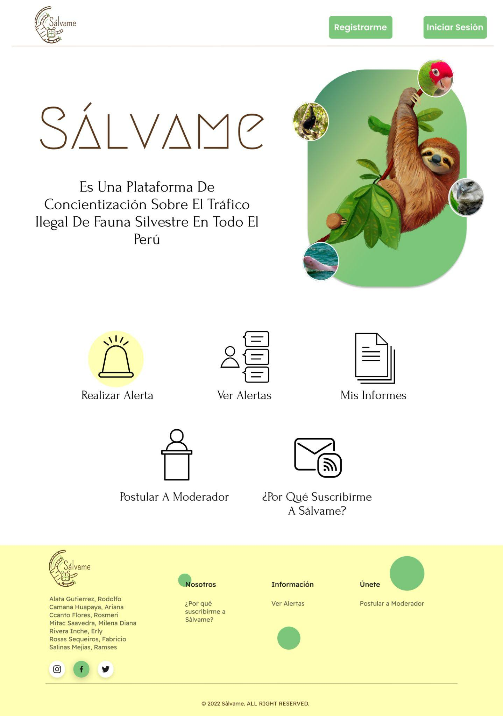

**IU-11**

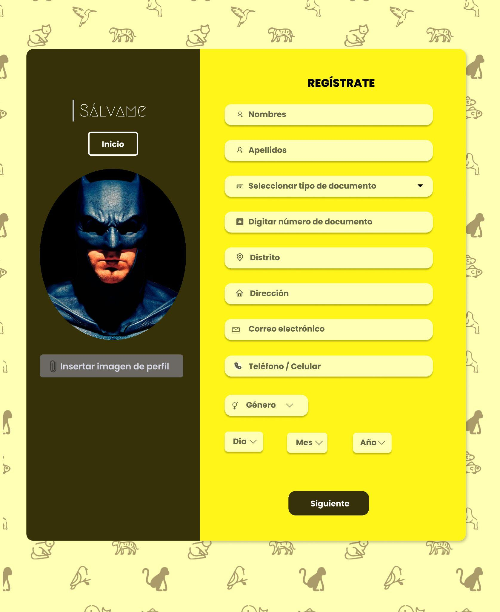

**UI-12**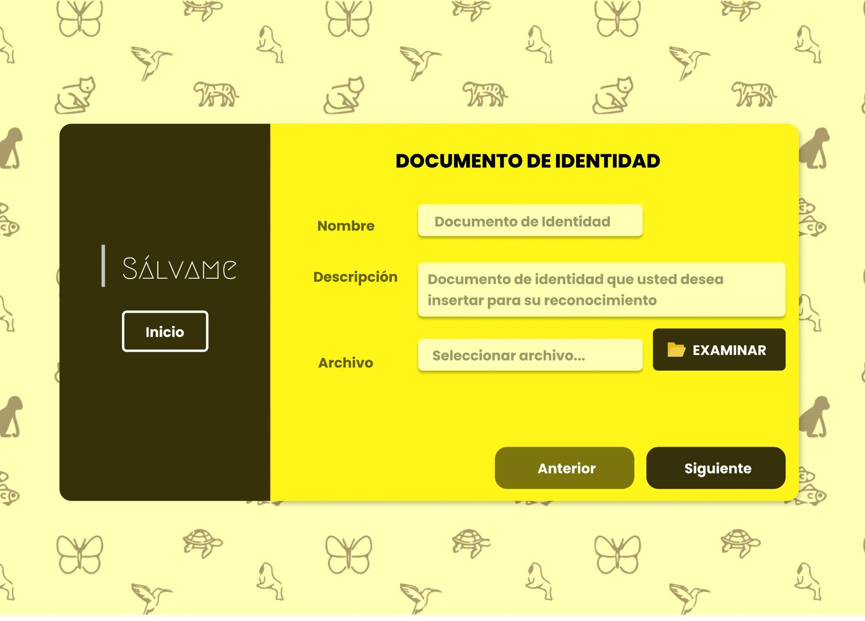

**IU-13**

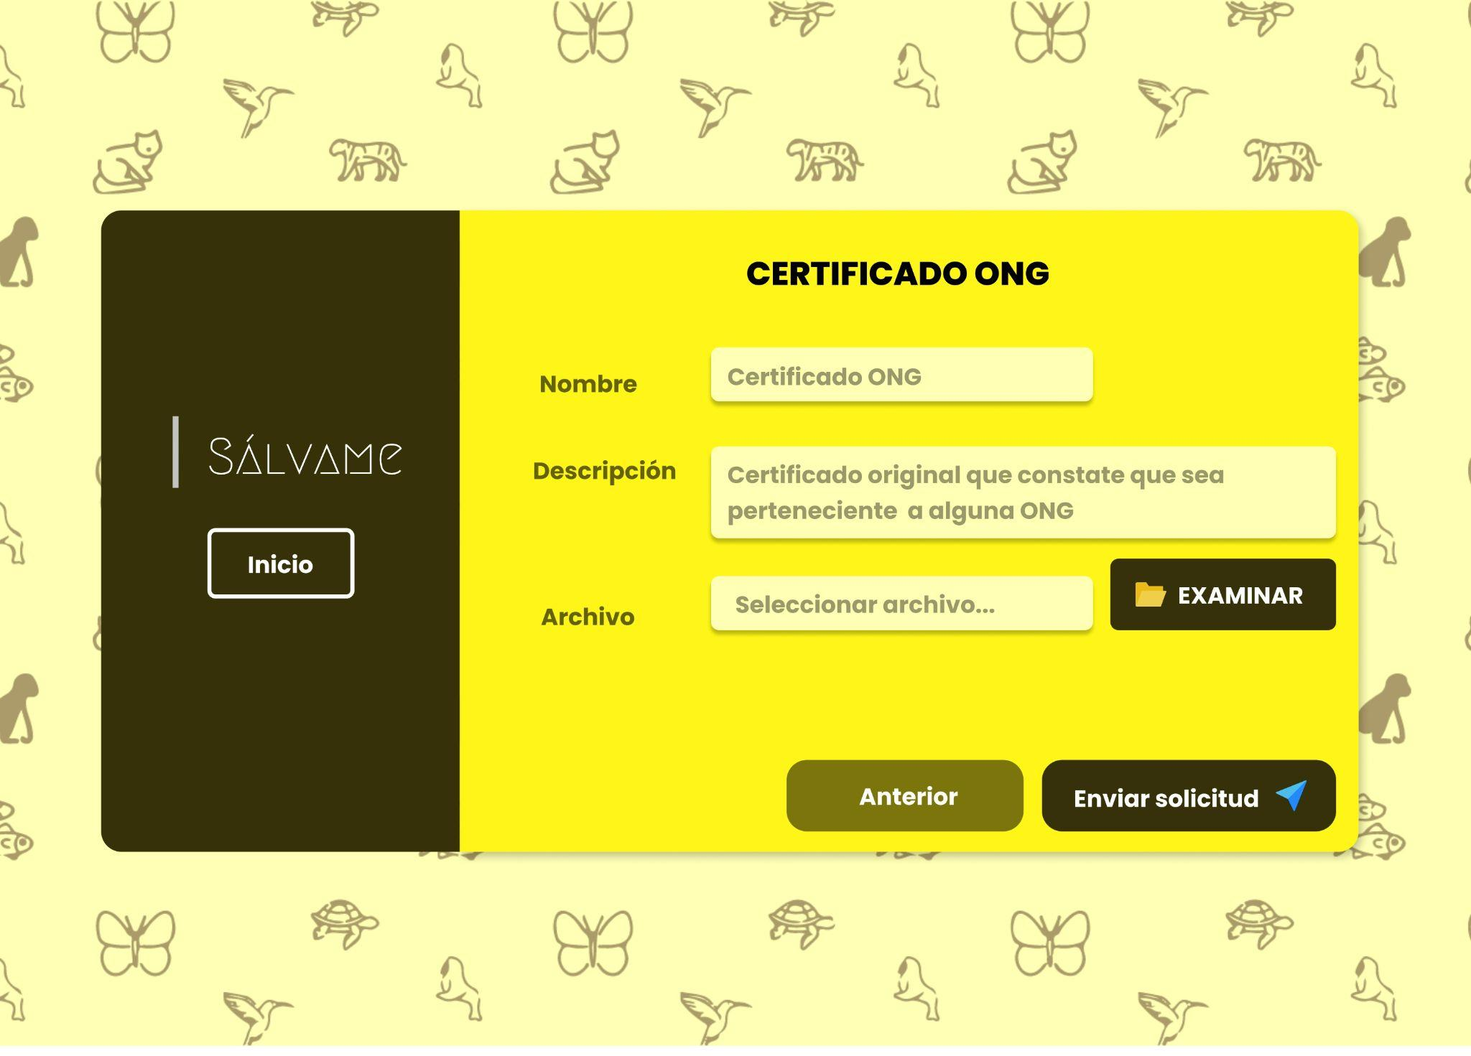

**IU-14**

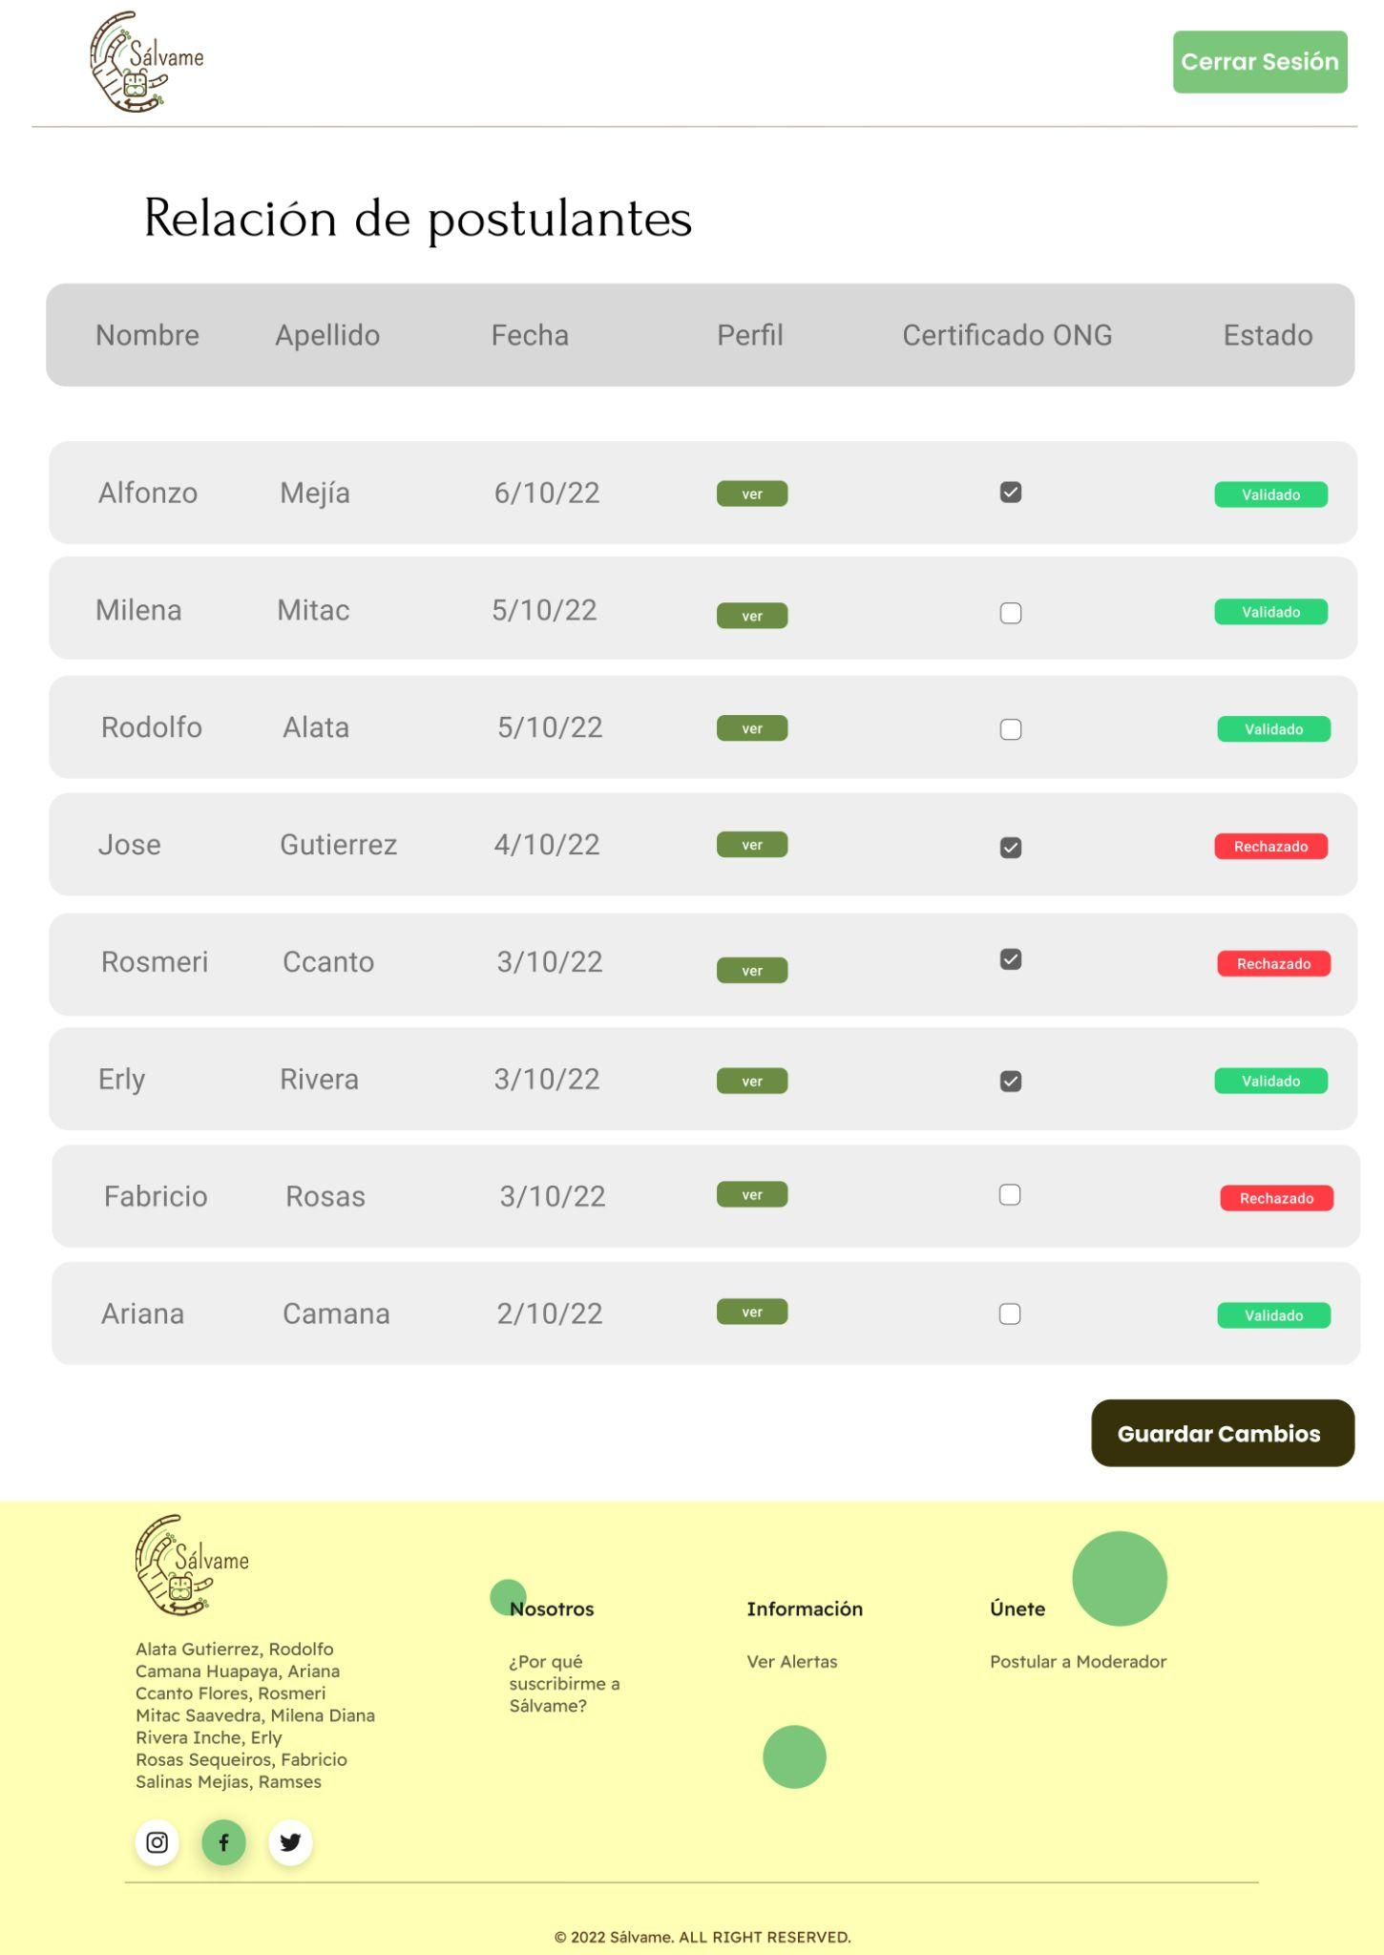

**IU-15**

